アオバズク
『宮村小学校 学校通信』 ＮＯ．２１【文責：校長】３．１２．１６

ふれあい活動
11月19日に地域の高齢者クラブの方々に来ていただき、グランドゴルフを子ども達に教えていただきました。握り方や力の入れ加減、体の向き等、はじめはなかなかうまくいかなかった子ども達ですが、教えていただきながら随分と上手になりました。
下学年（１～3年）は、学校の運動場で、段ボールにあてて得点というルールにしましたが、上学年（４～6年）は、一町田公園で、ほぼ、本当のゴルフのようなルールで距離も遠く、芝の上で本格的でした。
一緒にグランドゴルフで交流することにより、顔も知り、いろいろなところであっても、挨拶をしたり、お話が出来たりするといいなと思います。ご協力ありがとうございました。
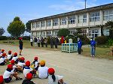
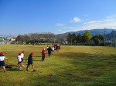
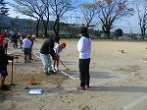

子育てについて
いつもすみません、１歳４か月の孫が遊びに来た時の話です。遊び道具もないと退屈するだろうと思い、おもちゃがあるのですが、そのうちの一つに、キーボード型のいろいろな音がするおもちゃがあり、それで遊んでいた時、「大きなくりの木の下で」が流れてきました、すると、皆さんご存知の、頭の上に手を輪の形をとるポーズや胸の前で手をあわせるポーズ、自分を指さすポーズ（鼻をつぶれるぐらい押していましたが）をするではありませんか、偶然？とも、はじめ思いましたが、他の音の時には、よくて体を上下に動かす程度、しかし、「大きなくりの木の下で」の音楽が流れると決まって、ポーズをします。家族みんなで、「え！すごい！」と歓声があがると、ちょっとびっくりしたようで、やめるとかなと、思いつつ、やはり音が流れると、申し訳なさそうにしながらも、やはりポーズをとります。条件反射という言葉がありますが、まさしく、レモンを見るとよだれがでるかのようでした。
恐らく、保育園で教えていらっしゃるのだとは思いますが、その時、本当に教育って、すごいなと改めて感じました。子どもは、大人を見て成長します。時間を一番長く過ごすのは、家庭だとは思いますが、学校等ですごす時間も長く、影響は大きいものだと改めて感じる出来事でした。

1月の主な行事予定
１月 ７日（金）3学期 始業式
１月１２日（水）委員会活動
１月１３日（木）みまたの日
１月１８日（火）１９日（水）学力検査
１月２０日（木）給食感謝のつどい

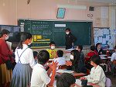
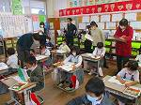
１１月の様子

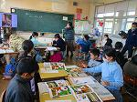
11月も国語、図画工作、算数の授業研究を行いました。

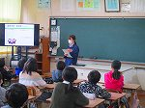
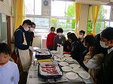
5年生はJAの方々から家畜のことを学ぶ「モ～モ～教室」がありました。

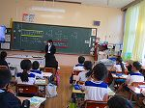

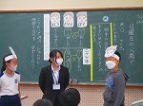
南九州大学の教育実習生が３年生で、実習をしました。2週間でしたが、子ども達もいい思い出になったと思います。

火災を想定した避難訓練を行いました。訓練の後にポンプ車も見せてくださり、子ども達も興味津々でした。昨年度の都城・三股の火災が71件で、原因は、焚火、コンロ、たばこ、風呂かまど、電気配線等が多いようです、気をつけたいと思います。

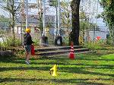
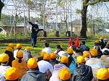
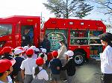

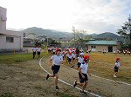

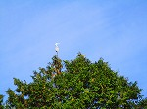
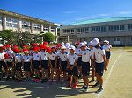
本校には、小鷺巣・大鷺巣という地区がありますが、学校の木のてっぺんに気持ちよさそうに鷺が止まっていました。
「今年も大変お世話になりました。皆様、よいお年をお迎えください。」

12月2日の長距離走大会に向け、練習をがんばっています。

